Si vous rencontrez le message ci-dessous à la fin de la préparation des données, le problème vient du paramétrage du Pare-feu.
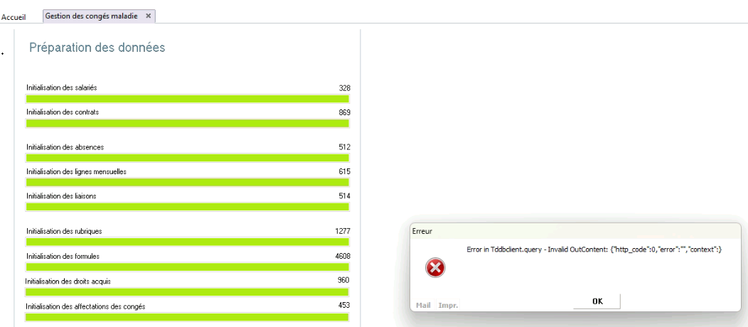

Voici la procédure à suivre :
Ouvrir le panneau de configuration
Afficher par petites icones (en haut à droite) et cliquer sur
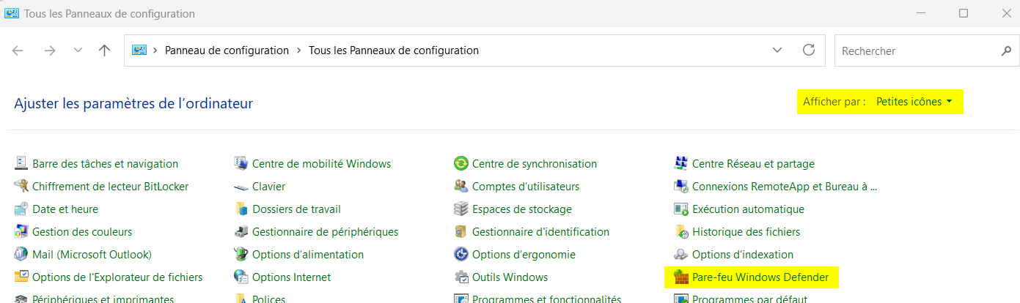

Puis cliquer sur (sur la gauche de l’écran)
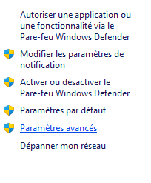

Cliquer sur (à gauche) puis sur (à droite)

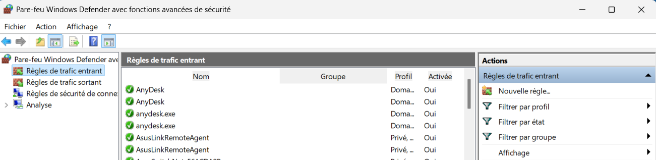

Choisir « Port » en type de règle à créer puis cliquer sur 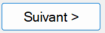 :
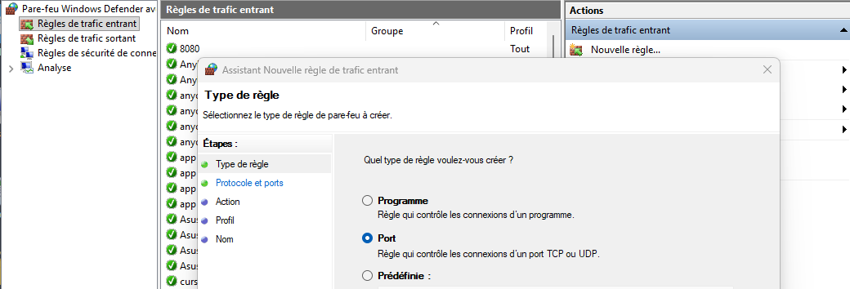

Renseigner l’écran comme ci-dessous puis cliquer sur :
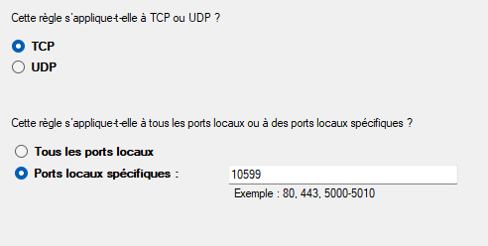

Cliquer sur « Autoriser la connexion » puis cliquer sur :
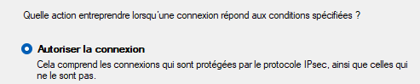

Décocher « Public » dans l’écran ci-dessous puis cliquer sur :
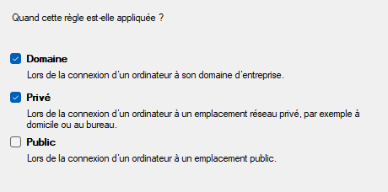

Donner un nom à la règle puis cliquer sur
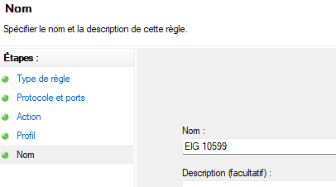

Faire Idem pour les règles de trafic sortant :


